ARTIKEL
RASIONALITAS PENGGUNAAN ANTIBIOTIK BERDASARKAN PERMENKES NO.5 TAHUN 2014 PADA PASIEN RAWAT JALAN DI PUSKESMAS PAYO SELINCAH KOTA JAMBI PERIODE MEI - DESEMBER 2020

Oleh PARWATI
NIM. 050117A085

PROGRAM STUDI FARMASI FAKULTAS KESEHATAN UNIVERSITAS NGUDI WALUYO 2021

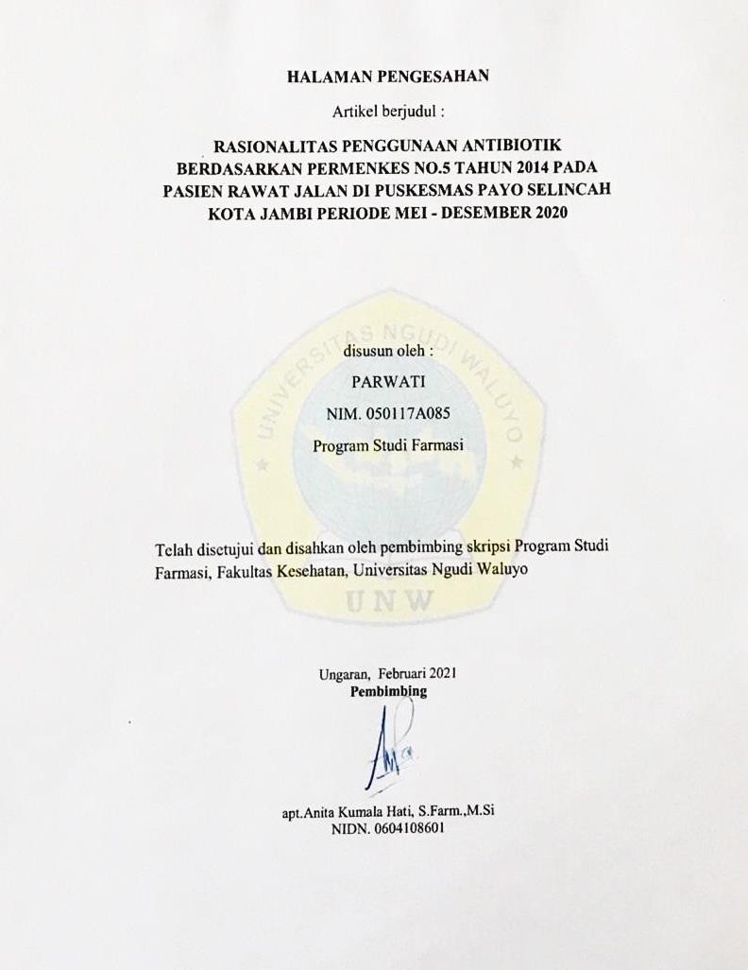

RASIONALITAS PENGGUNAAN ANTIBIOTIK BERDASARKAN PERMENKES NO.5 TAHUN 2014 PADA PASIEN RAWAT JALAN DI PUSKESMAS PAYO SELINCAH KOTA JAMBI PERIODE MEI - DESEMBER 2020
Parwati

Program Studi S1 Farmasi, Fakultas Kesehatan, Universitas Ngudi Waluyo Email : pwati1818@gmail.com

ABSTRAK

Latar Belakang: Antibiotik adalah obat yang berasal dari semua atau sebagian mikroorganisme tertentu dan digunakan untuk mengobati infeksi dari bakteri. Penggunaan antibiotik yang tidak rasional dapat menyebabkan reistensi antibiotik. Rumusan masalah dalam penelitian ini adalah bagaimana pola penggunaan dan ketepatan penggunaan obat antibiotik dari parameter tepat obat, tepat dosis, tepat frekuensi dan tepat durasi pada pasien rawat jalan di Puskesmas Payo Selincah Kota Jambi. Tujuan dari penelitian ini adalah untuk mengetahui rasionalitas penggunaan antibiotik pada pasien rawat jalan di Puskesmas Payo Selincah Kota Jambi.
Metode: Metode penelitian yang dilakukan adalah metode deskriptif, dengan pengambilan data secara retrospektif. Sampel penelitian ini adalah seluruh data pasien rawat jalan penerima antibiotik sebanyak 70 pasien selama periode Mei – Desember 2020 di Puskesmas Payo Seincah Kota Jambi.
Hasil: Dari penelitian yang telah dilakukan, diperoleh diagnosa terbesar yaitu faringitis (52,9%). Pasien penerima antibiotik paling banyak pada jenis kelamin perempuan (51,3%) dibandingkan laki – laki (48,3%). Hasil penelitian ini diperoleh bahwa penggunaan antibiotik terbanyak yaitu Amoksisilin (97,1%) dan paling sedikit antibiotik Eritromisin (2,9%). Penggunaan antibiotik dalam penelitian ini didapatkan Persentase tepat obat sebesar 74,29%, tepat dosis 100%, tepat frekuensi 96,15% dan tepat durasi 0%.
Simpulan: Pada penelitian yang telah dilakukan, hanya ada 2 jenis antibiotik yang diresepkan di Puskesmas Payo Selincah periode Mei – Desember 2020, yaitu Amoksisilin (97,1%) dan eritromisin (2,9%). Persentase tepat obat sebesar 74,29%, tepat dosis 75%, tepat
frekuensi 94,87% dan tepat durasi 0%.

Kata kunci : Antibiotik, Rasionalitas, Puskesmas

ABSTRACT

Background: Antibiotics are drugs that are derived from all or part of certain microorganisms and are used to treat infections from bacteria. Irrational use of antibiotics can lead to antibiotic resistance. The formulation of the problem in this study is how the pattern of use and accuracy of using antibiotic drugs from the right drug parameters, the right dose, the right frequency and the right duration in outpatients at Payo Selincah Public Health Center, Jambi City. The purpose of this study was to determine the rationality of the use of antibiotics in outpatients at Payo Selincah Public Health Center Jambi City.
Methods: The research method used is descriptive method, with retrospective data collection. The sample of this study was all outpatient data on antibiotic recipients of 70 patients during the period May - December 2020 at Payo Seincah health center, Jambi City. Results: From the research that has been done, the biggest diagnosis is pharyngitis (52,9%). The most patients receiving antibiotics were female (51.3%) than male (48.3%). The results of this study showed that the highest use of antibiotics was Amoxicillin (97.1%) and the least amount of antibiotic Erythromycin (2.9%). The use of antibiotics in this study obtained the right drug percentage of 74.29%, 100% correct dose, 96.15% correct frequency and 0% correct duration.
Conclusion: In the research that has been conducted, there are only 2 types of antibiotics prescribed at the Payo Selincah Health Center for the period May - December 2020, namely Amoxicillin (97.1%) and erythromycin (2.9%). The percentage of right drug was 74.29%, correct dose was 75%, right frequency was 94,87% and right duration was 0%.

Keywords: Antibiotics, Rationality, Health center

PENDAHULUAN

Antibiotik adalah obat yang berasal dari semua atau sebagian mikroorganisme tertentu dan digunakan untuk mengobati infeksi dari bakteri. Selain itu, antibiotik juga membantu sistem pertahanan alami tubuh untuk membasmi bakteri tersebut. Antibiotik tidak boleh disalahgunakan dan hanya dapat diperoleh melalui resep. Penggunaan antibiotik yang tidak wajar dapat menyebabkan resistensi. Resistensi adalah kemampuan bakteri untuk menetralkan dan melemahkan kemampuan kerja antibiotik. Menurut WHO, terjadinya resistensi antibiotik dapat terjadi secara alami, namun penggunaan antibiotik yang tidak tepat dapat menyebabkan munculnya resistensi antibiotik. Kementerian
Dalam penelitian yang dilakukan oleh Nenny di RSUP Dr. Hasan Sadikin Bandung pada bulan September sampai dengan November 2016. Rasionalitas penggunaan antibiotik diukur menurut ketetapan Gyssens yang mengelompokkan kasus penggunaan antibiotik berdasarkan suatu alur memuat indikasi, dosis, jenis antibiotik, rute, waktu pemberian, dan interval. Penelitian dilakukan pada 150 pasien rawat inap. Dari 150 pasien, didapatkan bahwa karakterisitik usia pasien terbanyak pada kelompok 21 – 35

tahun yaitu 110 pasien (73,3%) dengan jenis kasus terbanyak yang menggunakan antibiotik adalah kasus obstetri yaitu 84 kasus (56%). Jenis antibiotik terbanyak yang digunakan adalah cefadroxil yaitu
111 (47%) dengan indikasi pemberian antibiotik yang terbanyak sebagai terapi empiris yaitu 184 (77%) kasus, dan rute pemberian terbanyak secara intravena yaitu 122 (51,6%). Berdasarkan kategori Gyssens yang terbanyak adalah kategori V (tidak rasional) yaitu 95 (40,3%) kasus, sedangkan kategori 0 (rasional) hanya 52 (23%) kasus. Jadi, masih rendahnya angka rasionalitas di RSUP Dr. Hasan Sadikin Bandung.
Puskesmas sebagai pelayanan kesehatan lini pertama untuk meningkatkan derajat kesehatan nasional di Indonesia. Dipilihnya puskesmas sebagai lokasi penelitian dikarenakan puskesmas merupakan pelayanan kesehatan lini pertama yang paling banyak tersebar di seluruh Indonesia. Puskesmas dalam pelayanan kefarmasian juga memberikan terapi antibiotik kepada pasien. Sehingga, diperlukan evaluasi rasionalitas penggunaan antibiotik pada pasien di Puskesmas Payo Selincah Kota Jambi.

METODE PENELITIAN
Penelitian yang dilakukan merupakan penelitian deskriptif dengan pengambilan data secara retrospektif. Data yang diambil meliputi nama pasien, jenis kelamin, umur, diagnosa, nama antibiotik, frekuensi serta jumlah obat yang diberikan kepada pasien. Penelitian ini bertempat di Puskesmas Payo Selincah Kota Jambi.

Sampel pada penelitian ini adalah semua populasi yang memenuhi kriteria inklusi dari pasien rawat jalan yang menerima antibiotik di Puskesmas Payo Selincah Kota Jambi. Kriteria inklusi pada penelitian ini adalah : Catatan medik pasien Puskesmas Payo Selincah Kota Jambi, menggunakan antibiotik, pasien

berusia > 13 tahun, catatan medik terbaca jelas dan pasien dengan diagnosa infeksi. Teknik pengambilan sampel dalam penelitian ini adalah Total Sampling. Total Sampling merupakan teknik pengambilan sampel yang jumlah sampel sama dengan total populasi (Sugiyono,2009). Alasan mengambil Total Sampling adalah jumlah populasinya yang kurang dari 100. Sehingga jumlah sampel dalam penelitian ini adalah sebanyak 70 orang dalam periode Mei-Desember 2020.
Tahap pengumpulan data dimulai dengan menginformasikan rencana pengambilan data rekam medik pasien rawat jalan yang diberikan antibiotik di Puskesmas Payo Selincah Kota Jambi. Kemudian pengumpulan data dilakukan secara retrospektif berdasarkan data rekam medik pasien di Puskesmas Payo Selincah Kota Jambi yang menerima antibiotik dan disesuaikan dengan kriteria inklusi. Data yang dikumpulkan merupakan data skunder yang didapatkan dari catatan rekam medik pasien. Antara lain: Nama antibiotik, diagnosa, dosis, lama pemberian, cara pemberian dan data demografi (umur, jenis kelamin). Selanjutnya penelusuran data yang diperoleh dicatat dalam bentuk lembar laporan dan tabel.
Setelah dilakukan pengumpulan data kemudian dilakukan pengolahan data, tahap pengolahan data yaitu memeriksa ulang kelengkapan data yang didapat dari catatan medik dan mengeluarkan data yang tidak memenuhi kriteria penelitian, memberi kode dan mengelompokkan data yang diperoleh, data disusun dalam bentuk tabel agar peneliti mudah menganalisis data dan yang terakhir, peneliti melakukan analisis dari data yang telah diperoleh.
Analisis data dilakukan dengan analisis deskriptif rasionalitas penggunaaan antibiotik pada pasien rawat jalan di Puskesmas Payo Selincah Kota Jambi. Analisis deskriptif dilakukan dengan menguraikan data-data yang diperoleh, yaitu data demografi pasien, diagnosa, dosis antibiotik, jenis antibiotik dan lama pemberian. Data yang telah dikumpulkan kemudian dilakukan proses pengolahan untuk analisis. Data dianalisis dalam bentuk persentase dengan menggunakan rumus:

Keterangan:
P : Persentase F : Frekuensi
n : Jumlah Sampel
Data yang diperoleh disajikan dalam bentuk tabel gambar.

HASIL DAN PEMBAHASAN
- Karakteristik Pasien
Tabel 1. Karakteristik Pasien
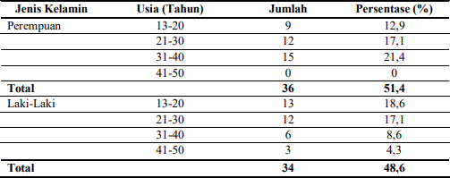

  - Jenis Kelamin
Hasil yang diperoleh dari data pasien rawat jalan yang menerima antibiotik di Puskesmas Payo Selincah Kota Jambi selama periode Mei – Desember 2020, berdasarkan jenis kelamin, pasien yang menerima antibiotik banyak terjadi pada perempuan sebesar 51,3% pasien sedangkan pada laki-laki sebesar 48,3% pasien. Berdasarkan Tabel 1, diketahui bahwa perempuan paling banyak menerima pengobatan antibiotik. Menurut teori, jenis kelamin bukanlah penyebab atau faktor utama seseorang terinfeksi bakteri, tetapi disebabkan oleh faktor
genetik, imunitas, lingkungan, dan gaya hidup seseorang (termasuk pola makan) (Vascarya, 2016).
  - Usia
Berdasarkan hasil pada tabel 1, menunjukkan bahwa pada periode Mei
- Desember 2020 di Puskesmas Payo Selincah Kota Jambi memberikan resep antibiotik terbanyak untuk pasien usia 13-40 tahun. Prevalensi pasien usia 13-40 tahun lebih cenderung mendapat pengobatan antibiotik dibandingkan pasien pada rentang usia lain. Umur ini disebut juga usia produktif karena orang pada kelompok usia ini banyak melakukan aktivitas atau kegiatan di luar rumah

Data Pola Penyakit
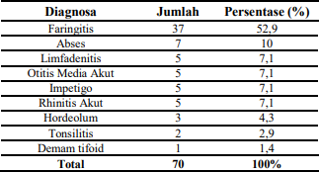
Tabel 2. Data Pola Penyakit

Berdasarkan gambar tabel 2, dari 70 data pasien rawat jalan penerima antibiotik di Puskesmas Payo Selincah Kota Jambi periode Mei – Desember 2020 ditemukan
bahwa diagnosis paling sering ditemui adalah faringitis yaitu sebanyak 37 pasien (52,9%). Diagnosis lain yang ditemui di Puskesmas Payo Selincah Kota Jambi

yaitu Abses, Limfadenitis, Otitis media akut, Impetigo, Rhinitis akut, Hordeolum, Tonsilitis dan Demam tifoid. Faringitis adalah suatu penyakit yang disebabkan virus, bakteri, alergi, trauma, iritan, dan lain-lain yang dapat menyebabkan peradangan pada dinding faring
(Permenkes, 2014). Faringitis termasuk kedalam ISPA non pneumonia. Dalam pengobatan, amoksisilin adalah antibiotik beta laktam spektrum luas, biasanya digunakan untuk infeksi saluran pernapasan (Pani, 2015).

Data Penggunaan Antibiotik
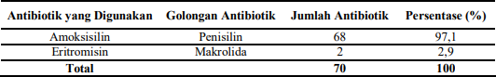
Tabel 3. Data Penggunaan Antibiotik

Pada penelitian ini, antibiotik yang paling banyak diresepkan pada pasien rawat jalan di Puskesmas Payo Selincah Kota Jambi periode Mei – Desember 2020 adalah antibiotik Amoksisilin sebanyak 97,1% dan antibiotik Eritromisin sebanyak 2,9% seperti yang ditunjukkan pada tabel. Amoksisilin merupakan antibiotik penisilin yang mekanisme kerjanya mengganggu sintesis dinding sel bakteri
dengan menghambat langkah terakhir sintesis peptidoglikan yaitu, heteropolimer yang memberikan stabilitas mekanis pada dinding sel bakteri. (Permenkes, 2011).
Antibiotik golongan Makrolida yang diresepkan adalah Ertromisin yang mekanisme kerjanya adalah mengikat secara reversibel pada ribosom kuman, sehingga sintesis protein terhalangi (Tjay & Rahardja, 2007).

Evaluasi Antibiotik
  - Tepat Obat
Tabel 4. Ketepatan Obat Antibiotik Pasien Rawat Jalan Periode Mei - Desember 2020 di Puskesmas Payo Selincah Kota Jambi ( n = 70)
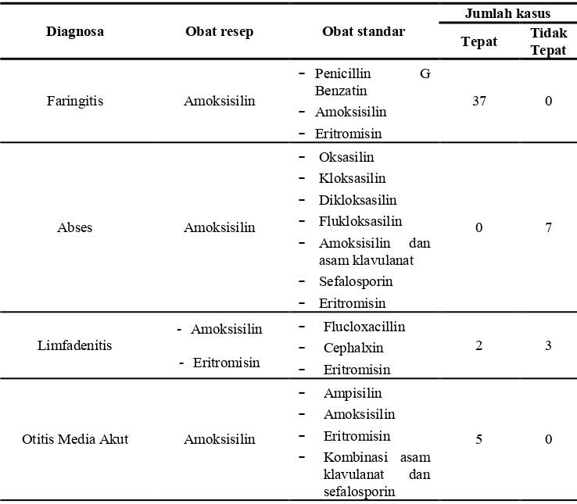

Lanjutan Tabel 4. Ketepatan Obat Antibiotik Pasien Rawat Jalan Periode Mei - Desember 2020 di Puskesmas Payo Selincah Kota Jambi ( n = 70)
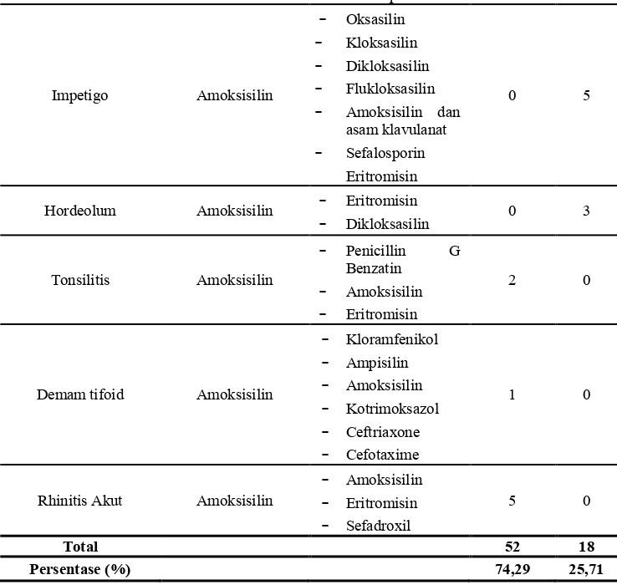

Dikatakan bahwa suatu obat dikatakan tepat apabila obat yang dipilih dapat memberikan efek terapeutik sesuai dengan spektrum penyakitnya, (Kemenkes, 2011a). Dari tabel 4, ketepatan obat di Puskesmas Payo Selincah Kota Jambi yaitu 74,29%. Sedangkan ketidak tepatan antibiotik yaitu 25,71%. Ketidak tepatan pemilihan obat disebabkan karena digunakannya Amoksisilin untuk indikasi Limfadenitis, Abses, Hordeolum dan Impetigo yang tidak sesuai dengan panduan Permenkes Republik Indonesia Nomor 5 tahun 2014 tentang Panduan Praktik Klinis Bagi Dokter di Fasilitas Pelayanan Kesehatan Primer. Antibiotik yang menjadi pilihan pertama yang digunakan untuk indikasi Abses dan
Impetigo yaitu Oksasilin, Amoksisilin dengan asam klavulanat, Kloksasilin, Dikloksasilin, Flukloksasilin, Sefalosporin dan Eritromisin. Antibiotik Eritromisin dan Dikloksasilin untuk indikasi hordeolum. Sedangkan untuk indikasi Limfadenitis, antibiotik yang menjadi pilihan pertama yaitu Flukloksasilin, Cephalxin dan Eritromisin.
Pemberian Amoksisilin tunggal dikatakan tidak tepat dikarenakan antibiotik yang disarankan adalah antibiotik kombinasi Amoksisilin dan asam klavulanat, pemberian antibitoik kombinasi ini bertujuan untuk mendapatkan efek sinergi, mengcover patogen, mengcover infeksi campuran dan mencegah terjadinya resistensi.

Tepat Dosis
Tabel 5. Ketepatan Dosis Antibitoik Pasien Rawat Jalan Periode Mei – Desember 2020 di Puskesmas Payo Selincah Kota Jambi ( n = 52)
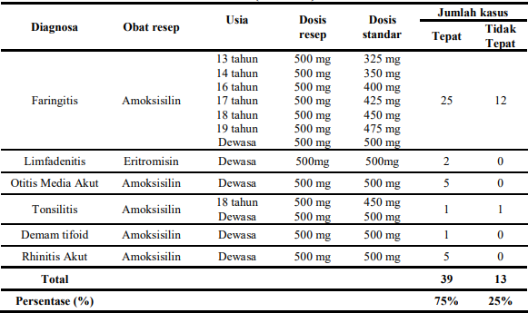

Dosis antibiotik yang tidak tepat dapat dikarenakan dosis yang diberikan untuk pasien melebihi atau kurang dari dosis yang disarankan. Pemberian dosis terlalu tinggi dapat menyebabkan efek toksik, sedangkan pemberian dosis terlalu rendah tidak dapat menghasilkan efek terapi yang diharapkan (Syamsuni, 2015).
Ketepatan dosis antibiotik pada penelitian ini menunjukkan hasil 75% tepat dan ketidak tepatan dosis sebesar 25%. Ketidak tepatan pemberian dosis dikarenakan dosis pada resep Amoksisilin untuk usia kurang dari 20 tahun melebihi dari dosis standar. Perhitungan dosis pada usia kurang dari 20 tahun menggunakan rumus Dilling.
Anak dan remaja usia 8 – 20 tahun dihitung berdasarkan rumus Dilling ( Wibowo, 2009). Hal ini dikarenakan peneliti hanya mendapatkan data mengenai usia pasien. Sehingga diperoleh dosis Amoksisilin untuk usia 13 tahun 325
mg, 14 tahun 350 mg, 16 tahun 400
mg, 17 tahun 425 mg, 18 tahun 450 mg dan 19 tahun 475 mg. Dosis Amoksisilin yang diresepkan yaitu 500mg, sehingga dosis pada resep tidak tepat karena dosis melebihi perhitungan dosis standar.
Pemberian antibiotik dengan dosis berlebih dapat membunuh mikroorganisme baik yang terdapat dalam tubuh dan meningkatkan resiko terjadinya efek samping pada pasien. Kemudian jika pemberian antibiotik dengan dosis yang kurang, akan menyebabkan tidak tercapainya efek terapi yang diharapkan karena mikroorganisme yang menginfeksi tubuh tidak mati. Pemberian antibiotik yang tidak tepat dosis dapat menyebabkan resestensi pada bakteri yang masih tersisa dalam tubuh (Lisni, 2015).

Tepat Frekuensi
Tabel 6. Ketepatan Frekuensi Antibiotik Pasien Rawat Jalan Periode Mei - Desember 2020 di Puskesmas Payo Selincah Kota Jambi. (n = 39)
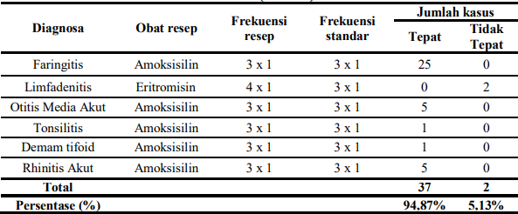

Pemberian antibiotik yang tidak tepat frekuensi akan menimbulkan efek merugikan bagi pasien baik secara klinis maupun ekonomi. Pemberian antibiotik dengan frekuensi yang kurang dapat menyebabkan resistensi bakteri karena ketidakmampuan antibiotik mencapai kadar Konsentrasi Hambat Minimum (KHM) bakteri dalam darah, sedangkan jika pemberian melebihi frekuensi yang ditetapkan akan meningkatkan resiko efek samping dan meningkatkan biaya penggunaan obat (Febrianto, 2013). Penggunaan antibiotik juga harus pada waktu yang sama dan konsisten disetiap harinya, agar kerja antibiotik maksimal.
Tabel 6, menunjukan bahwa terdapat peresepan antibiotik yang masuk kedalam kategori tidak tepat frekuensi (interval) pemberian. berdasarkan Peraturan Menteri Kesehatan Repulik Indonesia Nomor 5 tahun 2014 tentang Panduan Praktik
Klinis Bagi Dokter di Fasilitas Pelayanan Kesehatan Primer. Ketepatan Frekuensi di Puskesmas Payo Selincah Kota Jambi yaitu 94,87%. Sedangkan ketidak tepatan frekuensi antibiotik yaitu 5,13%. Kasus ketidaksesuaian frekuensi yang ditemukan adalah penggunaan antibiotik Eritromisin pada indikasi Limfadenitis yaitu empat kali sehari, yang jika dibandingkan dengan literatur frekuensi Eritromisin untuk terapi Limfadenitis adalah setiap 8 jam atau tiga kali sehari. Menurut Kemenkes 2011, frekuensi pemberian antibiotik yang tidak tepat dapat menyebabkan mikroorganisme beregenerasi menjadi lebih kuat sehingga menjadi resisten terhadap antibiotik yang diberikan. Pada penelitian ini, terdapat dua kasus yang memiliki ketidaktepatan frekuensi yaitu pasien dengan pengguna antibiotik Eritromisin yang membuat beresiko resistensi antibiotik.

Tepat Durasi
Tabel 7. Ketepatan Durasi Antibiotik Pasien Rawat Jalan Periode Mei - Desember 2020 di Puskesmas Payo Selincah Kota Jambi (n = 37)
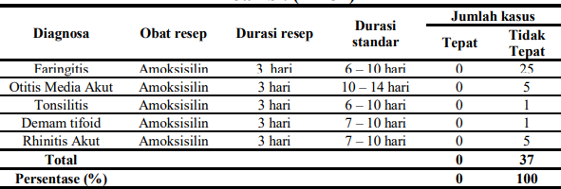

Lama pemberian antibiotika yang pendek atau singkat dapat menyebabkan munculnya kembali gejala klinis yang telah hilang, bahkan dapat juga menyebabkan resistensi pasien karena tidak terjamin apakah mikroorganisme sudah musnah atau belum sehingga akan memperlambat kesembuhan pasien (Almasdy, D, 2013).
Berdasarkan Peraturan Menteri Kesehatan Repulik Indonesia Nomor 5 tahun 2014 tentang Panduan Praktik Klinis Bagi Dokter di Fasilitas Pelayanan Kesehatan Primer, ketepatan durasi di Puskesmas Payo Selincah Kota Jambi yaitu 0% atau seluruh peresepan antibiotik pada periode Mei – Desember 2020 di
Puskesmas Payo Selincah Kota Jambi tidak tepat durasi.
Ketidaksesuaian durasi pada antibiotik Amoksisilin yaitu 3 hari, yang jika dibandingkan dengan literatur durasi untuk antibiotik Amoksisilin adalah 6 - 14 hari. Ketidak tepatan durasi antibiotik dikarenakan peneliti tidak melihat data pasien setelah pengobatan 3 hari, karena dokter menyarankan pasien untuk kembali ke puskesmas setelah 3 hari untuk melihat perkembangan kondisi pasien. Keterbatasan pada penelitian ini dimana seharusnya peneliti melihat data rekam medik di waktu keberlanjutannya, jadi data yang dilihat tidak hanya data pengobatan 3 hari saja.

Rasionalitas Antibiotik
Tabel 8. Ketepatan Penggunaan Antibiotik Pasien Rawat Jalan Periode Mei - Desember 2020 di Puskesmas Payo Selincah Kota Jambi.
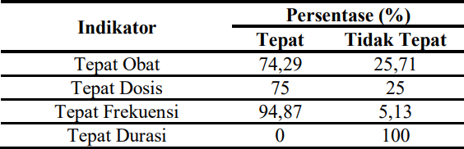

Penggunaan obat yang rasional adalah penggunaan obat yang sesuai dengan kebutuhan pasien untuk dapat mengobati
penyakitnya serta obat tersebut tidak membahayakan saat diminum dan dengan biaya pengobatan yang rendah.

Penggunaan obat yang tidak memenuhi ketentuan tersebut dapat dikatakan tidak rasional (Kemenkes, 2011a).
Hasil penelitian pada pasien rawat jalan yang menerima antibiotik di Puskesmas Payo Selincah Kota Jambi pada Periode Mei – Desember 2020 dengan jumlah total 70 pasien menunjukkan hasil persentase tepat obat sebesar 74,29%, tepat dosis 75%, tepat
frekuensi 94,87% dan tepat durasi 0%. Dari data yang diperoleh dapat disimpulkan bahwa penggunaan antibiotik dalam penelitian ini tidak rasional dikarenakan pasien yang menerima antibiotik tidak memenuhi kriteria 4T (Tepat obat, Tepat dosis, Tepatfrekuensi dan Tepat durasi). Dengan kata lain dari
70 kasus tidak ada yang memenuhi keriteria tepat obat, tepat dosis, tepat frekuensi dan tepat durasi.

PENUTUP

Simpulan

Hasil penelitian tentang rasionalita penggunaan antibiotik pada pasien rawat jalan di Puskesmas Payo Selincah Kota Jambi Periode Mei – Desember 2020 dengan 70 sampel dapat disimpulkan sebagai berikut:
- Pola penggunaan antibiotika pada pasien rawat jalan di Puskesmas Payo Selincah Kota Jambi meliputi Amoksisilin sebesar 97,1% dan antibiotik Eritromisin sebesar 2,9%.
- Penggunaan antibiotik berdasarkan Peraturan Menteri Kesehatan Repulik Indonesia Nomor 5 tahun 2014 tentang Panduan Praktik Klinis Bagi Dokter di Fasilitas Pelayanan Kesehatan Primer dengan persentase tepat obat sebesar
74,29%, tepat dosis 75%, tepat frekuensi 94,87%dan tepat durasi 0%. Saran
Diharapkan adanya penelitian lebih lanjut tentang rasionalitas penggunaan antibiotik dengan menggunakan metode berbeda, pada periode berbeda atau di unit kesehatan lain sebagai pembanding dari hasil penelitian ini.

DAFTAR PUSTAKA

American Pharmacist Assosiation. (2011-2012). Drug Information Handbook 20th.Lexi Comp.
Anief, M. (2007). Ilmu Meracik Obat. Jakarta: Gadjah Mada University Press.
Arikunto. (2013). Manajemen Penelitian. Jakarta : PT Rineka Cipta.
Kementrian Kesehatan Republik Indonesia. (2011). Pedoman Pelayanan Kefarmasian Untuk Terapi Antibiotik. Jakarta.
Notoatmodjo, S. (2012). Promosi Kesehatan Dan Perilaku Kesehatan. Jakarta : PT Rineka Cipta.
Peraturan Menteri Kesehatan Republik Indonesia Nomor 5 tahun 2014 tentang Panduan Praktik Klinis Bagi Dokter di Fasilitas Pelayanan Kesehatan Primer. (2014). Jakarta.
Riwidikdo, H. 2012. Statistik Kesehatan. Yogyakarta : Nuha Madika.
Sugiyono. (2009). Metode Penelitian Bisnis (Pendekatan Kuantitatif, Kualitatif, dan R&D).Bandung: Alfabeta.

